Handlungsanleitung

Ideenkorb – eine Methode aus dem Züricher Ressourcen Modell
Der Ideenkorb ist eine Methode, die man immer dann nutzt, wenn man Klarheit über ein Ziel bzw. die eigenen Möglichkeiten der Zielerreichung gewinnen möchte. Sie beinhaltet Bildbetrachtungs- und Brainstormingelemente sowie Phasen der Einzelarbeit. Ziel im Sinne dieser Methode kann alles sein, was jemand entscheiden, ändern oder erreichen möchte. Man kann den Ideenkorb auch einsetzen, wenn es um die Frage geht, was die Teilnehmenden lernen wollen, welche Themen für sie persönlich anschlussfähig sind.

Ziel: Zielklärung und Aktivierung relevanter Ressourcen, z. B. für Entscheidungsfindung, Verhaltensänderung, neue Projekte etc.
Benötigtes Material: Bildkartei, Kärtchen, um darauf die Ideen zu protokollieren
Dauer: 15–30 Minuten (bei Dreiergruppen)

Ablauf
Die Teilnehmenden erhalten den Auftrag, sich bewusst auf ihr gewünschtes Ziel, z. B. „besseres Konfliktmanagement“ oder „mein berufliches Ziel“ zu konzentrieren.
Dazu sollen sie dann aus einem Angebot von Bildern, die auf dem Boden so ausgelegt wurden, dass man durch die Auswahl „spazieren“ kann, ein Bild auswählen. Auswahlkriterium ist ein eindeutig positiver Impuls, eine Art „Au ja“-Gefühl, das das Bild im Hinblick auf das angestrebte Ziel auslöst. Besonders wichtig ist hier, dass die Bilder nicht aufgrund einer rationalen Begründung ausgewählt werden, sondern aus dem Bauch heraus ein Bild gewählt wird, das die Teilnehmenden anspricht.
Haben alle Teilnehmenden ihr Bild gefunden, haben sie fünf Minuten Zeit, in einer Art Brainstorming alles, was ihnen positiv zu dem Bild einfällt, auf Karten zu notieren, pro Gedanke eine Karte. Hier ist es wichtig, die Teilnehmenden darauf hinzuweisen, dass wie beim Brainstorming die Ideen und Assoziationen nicht rational bewertet und gefiltert, sondern einfach gesammelt werden.
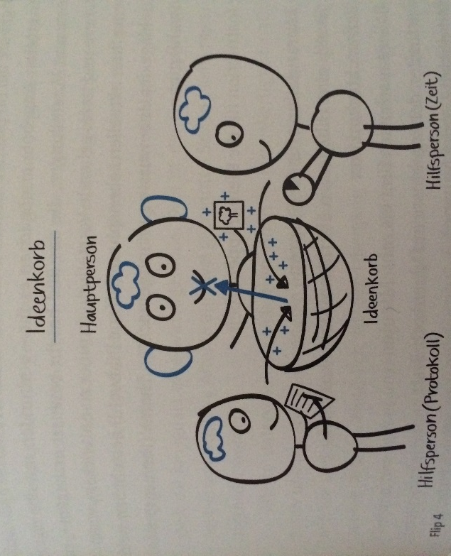
Dies gilt auch für die anschließende Kleingruppenarbeit. In jeder Kleingruppe (3 bis 5 Personen) gibt es folgende Rollen: die Hauptperson, die das Bild zeigt und die Ideengeber. Eine Ideengeberin achtet auf die Zeit. Fünf Minuten lang sammeln nun die Ideengeber Ideen, Assoziationen, die sie zu dem Bild haben und notieren diese auf Karten. Dabei kann die Lehrkraft nochmals darauf hinweisen, dass alle positiven Assoziationen und Ideen erlaubt sind, die das Bild auslöst, egal, ob sie sich auf den Inhalt, die Umgebung, auf formale Aspekte oder was auch immer beziehen.
Die Hauptperson lässt diese Ideen in dieser Phase der Übung einfach auf sich wirken; weder sie noch die anderen Gruppenmitglieder kommentieren die Ideen, wie bei einem Brainstorming. Vielleicht bemerkt sie bei manchen Ideen bereits ein „gutes Gefühl“, während sie bei anderen Ideen nichts oder Abneigung verspürt. Um das Spüren geht es in dieser Methode.
Nach fünf Minuten werden die Rollen gewechselt, so dass jede Person einmal die Hauptperson war, zu deren Bild Ideen assoziiert wurden.
Alle positiven Ideen werden im Korb gesammelt – ohne sie zu bewerten. Bild: Weber/ismz
Anschließend wählen die Teilnehmenden in Einzelarbeit aus ihrem Ideenkorb die Ideen aus, bei denen sie ein gutes Gefühl wahrnehmen, im Sinn von: „Ja, das ist das, was ich meine, fühle, suche.“ Diese Auswahl kann u. a. mit einem „Ampel-Check“ getroffen werden: grün = „au ja“, gelb = „weiß nicht“, rot = „oh nein“. Weiter genutzt werden dann nur die „grünen“ Karten.
Alle diese Ideen beleuchten sie weiter unter der Fragestellung: „Was hat das mit meinem Leben zu tun? Wie hilft mir das im Hinblick auf mein Ziel weiter?“ Darüber werden zielrelevante Ressourcen deutlich und es können konkrete Schritte zur Umsetzung entwickelt werden.
Die Methode wird von Coachs eingesetzt, kann aber genauso in der Bildungsarbeit eingesetzt werden. Zum Beispiel, wenn es um die Frage geht, was die Teilnehmenden lernen wollen, welche Themen für sie persönlich anschlussfähig sind.

Lesen Sie dazu auf wb-web.de den Erfahrungsbericht: „Mit dem Ideenkorb Unbewusstes bearbeiten“, um Tipps für Ihre Praxis zu bekommen.
Quellen: Storch, M. & Krause, F. (2015). Selbstmanagement – ressourcenorientiert. Grundlagen und Trainingsmanual für die Arbeit mit dem Zürcher Ressourcen Modell (ZRM) (5. Aufl.). Bern: Huber.

